Linux下UDP客户端编程实验
实验名称：Linux下UDP客户端编程实验 学时安排：2课时
实验类别：验证型、设计型 实验要求：1人1组

实验目的和任务
（1）认真复习相关Linux下编程的一般方法。
（2）了解掌握检验和的一般方法
（3）熟悉嵌入式下，UDP编程的一般方法

实验设备介绍
- 系统需求：安装有windowsXP以上版本的操作系统
- 软件需求: VMware 6.0，debian
- 硬件需求: 建议配置是CPU PIV以上,512M内存以上, 20G硬盘空间以上

预习要求
（1）熟悉嵌入式下，UDP编程的一般方法

注意事项和要求
- 请不要启动桌面环境下的应用程序，特别是Firefox、OpenOffice等。
- 按下“Alt”+“Ctrl”可以把鼠标移出虚拟机界面。

实验内容和步骤
参考：网络环境搭建部分---目的：使用xp与虚拟机互联互通
- 打开vmware软件，选择debian开机登录。Debian镜像文件在e盘或d盘的debian目录下。类似的图如下：
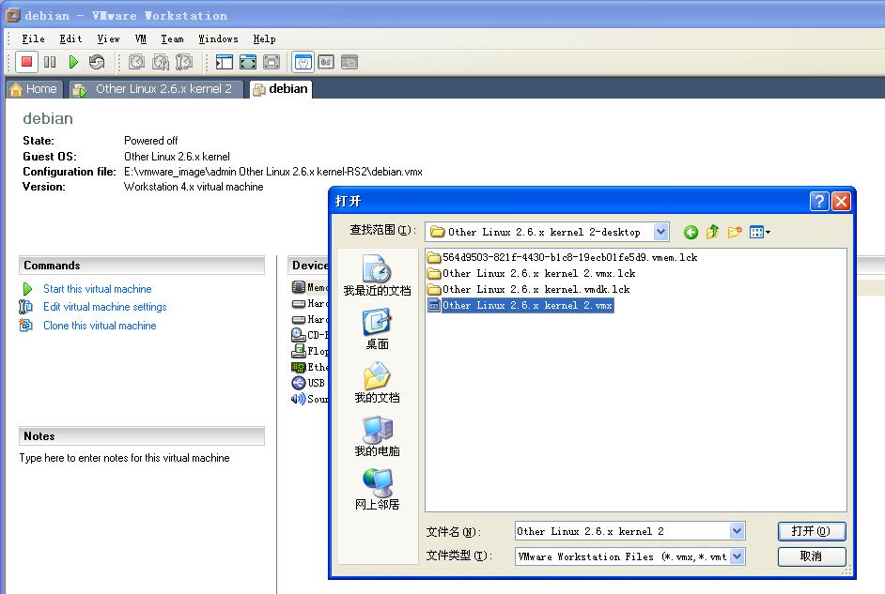
- 选择debian 2.6.18正常模式开机登录(第一个选项)
- 输入用户名:test,密码：111111
- 从实验室FTP上下载源程序(ip地址 192.168.106.200)，
- 在命令行下输入su 这个命令是用于切换用户，默认切换到root用户，root用户是linux下的超级用户，具有最高权限
- 在root的权限下，输入Vim /etc/network/interfaces打开网络配置文件，如图（注意#号表示是在root权限下，root用户密码为333333）
- 修改IP地址，使其IP地址与xp下的IP地址为同一个网段
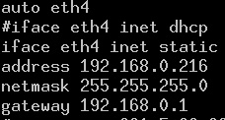
- :wq保存修改的配置退出。重新启动网络服务
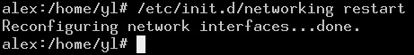
- 在xp下访问linux主机，在运行下输入命令
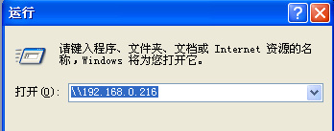
回车即可打开linux下的文件夹，拷贝源代码到linux下
- 输入su，密码333333，变成root用户

1．UDP客户端编程实验。编译运行
- 在开始编程实验前，回忆一下gethostbyname的作用是什么？如果忘了，用man查看一下。
  - 编译客户端， gcc –o client udp_client.c
  - 编译服务器，gcc –o server udp_server.c
  - 开一个终端，运行./server,观察现象，会退出吗？为什么没有退出？没有退出正常吗？
  - 再另外开一个终端，运行./client看看出现了什么现象，查看下代码，思考下为什么？
  - 提示，这里就涉及到gethostbyname函数的用法，因为你要告诉客户端，服务器的IP是多少，你可以修改代码，在代码里写死，也可以通过参数告诉客户端。 试运行：./client 服务器ip
  - 如果你成功了，应该可以达到互相通信的效果
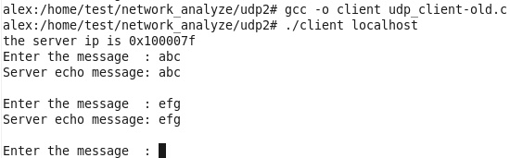

2.QT界面编程，给客户端加一个界面
  - 首先要考虑的问题是，QT的界面设计有几种方式？ 代码方式，或通过ui文件来编写（也就是控件的拖放）.这里推荐可先用ui的方式。
    - 在QT下，首先安装Qtcreator，因为qt sdk比较大，占用空间比较多，且我们的程序在linux下运行，只是界面Qtcreator来设计界面。因此只安装Qtcreator
    - 创建工程 File->new,选择Gui Application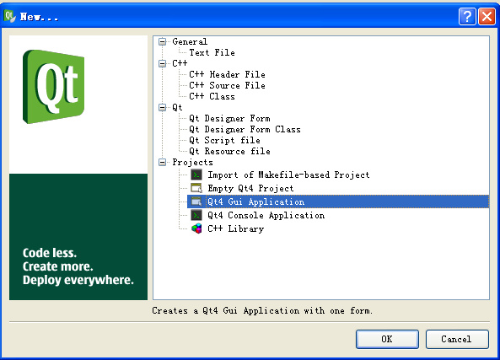
    - 保存，选择英文路径
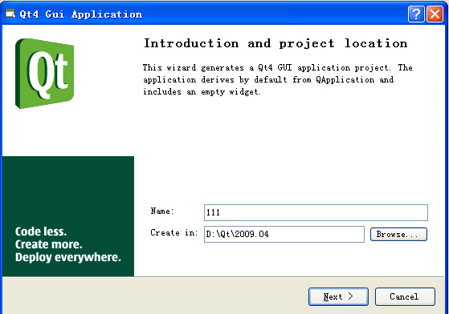

    - 选择常用模块
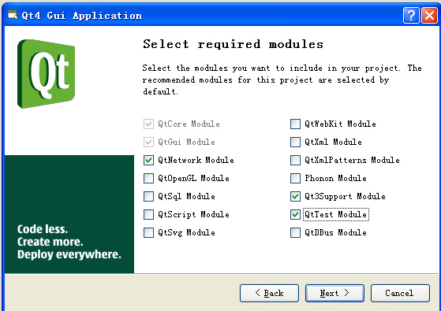
    - 双击.ui文件，进入界面设计部分，按要求设计出界面
以下仅供参考
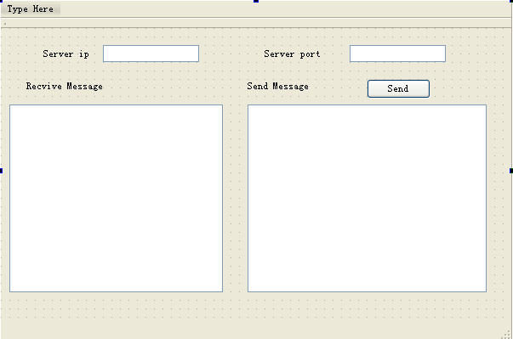
- 至此部分可以就完成了，但是光有界面并没有用，还需要动作，比如点击一个按钮，就需要某个函数被调用，在函数里进行相应的操作
  - 想一想，课堂上介绍过QT的什么机制可以解决这个问题？
  - 提示:可以使用信号-槽机制
  - 那么如何建立呢，通过界面？比如我想点击按钮就有动作
在按钮上点右键，选择slot
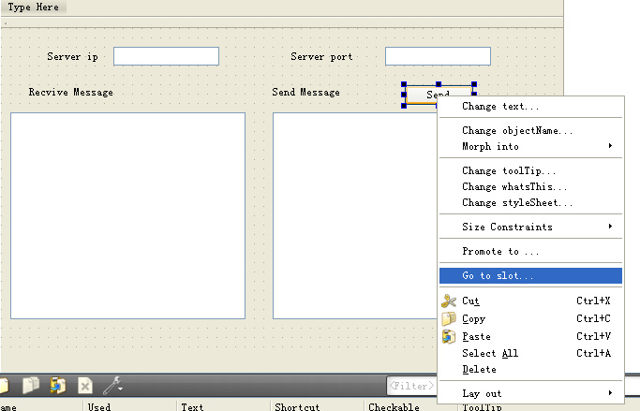
  - 点击后，会自动生成一个函数，这个函数，就是我们说的槽，只要点击迎按钮，就会调用该函数。建议加几条printf语句，这样在嵌入式调试的时候，可以看到打印
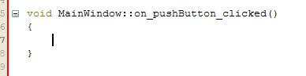
  - 把几个按钮都加上信号-槽，这时界面部分应该说基本完成了

- 要求：通过点击按钮，可以发送数据给服务器。

思考
- QT/X11与QTE的区别？
- 如果提示找不到arm-linux-gcc，应该怎么办？
- QT/X11下的qmake跟QTE下的qmake可以通用吗？

